"Компьютерная Интернет-зависимость у подростков"

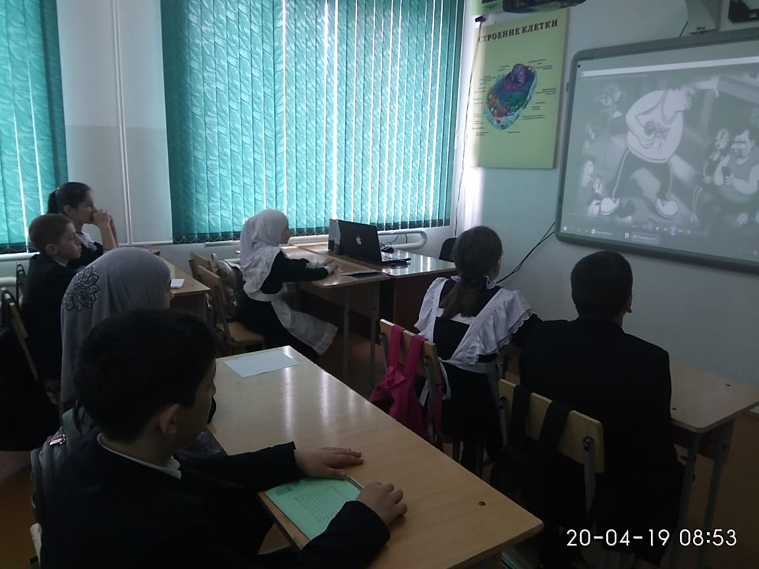

Цель: Формирование позитивного отношения к компьютеру и умения использовать его во благо себе, правильно организовывать свою внеклассную деятельность.
Задачи:
1) Ознакомить детей с вредными последствиями компьютерных игр, донести представление о интернет – зависимости;
2) Почувствовать на себе, какие ощущения может приносить полноценное общение
Данный сценарий позволяет провести интересный классный час в рамках профилактики физических заболеваний и интернет-зависимости, являющихся последствием компьютерной игромании.
Оборудование:
1. Презентация " Компьютерная Интернет-зависимость у подростков"
2. Памятки (правила работы на компьютере).
3. Ватман и фломастеры
План классного часа:
1. Мотивационная беседа.
2. Коммуникативный тренинг-упражнение «Две минуты болтовни»
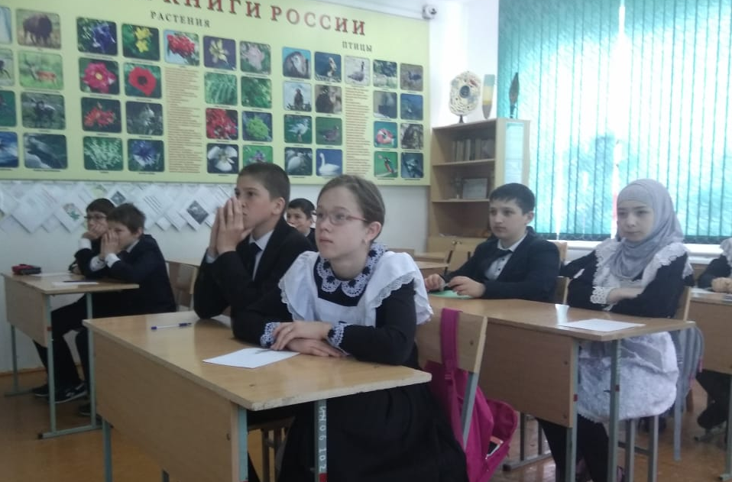
3. Выделите из рассказа основные области, в которых компьютер нанёс вред человеку или принёс пользу.
-«за» и «против» компьютера
- дискуссия "Кто виноват".
- дискуссия "Что делать?"
4. Итоги теста
4. Коммуникативный тренинг «- упражнение «Жест по кругу».
5. Интернет-зависимость
6. Памятка по работе в сети Интернет (работа в группах)
4. Заключительное слово.
5. Подведение итогов (рефлексия).
Вступительная беседа учителя
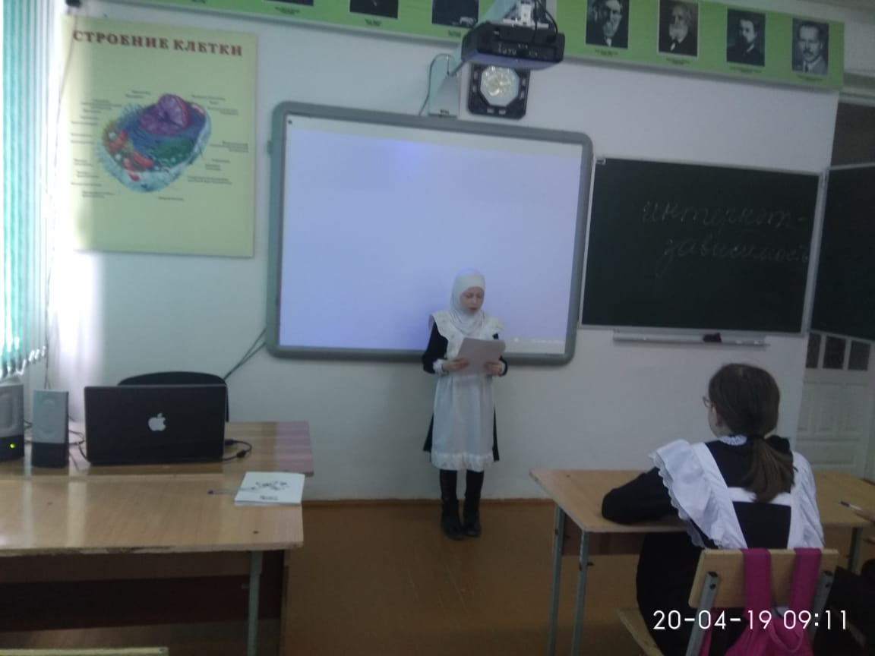
Однажды некий молодой человек ближе к утру вышел из Интернет-кафе и недоуменно остановился: вокруг явно что-то было не так. Он повертел головой, прислушался, присмотрелся. И вдруг понял: очень странный запах! Прохожий улыбнулся в ответ на его вопрос: "А чем это пахнет?" и ответил "Воздухом это пахнет, молодой человек. Воздухом!"
О проблеме Интернет-зависимости иногда говорят. Но большинство уверено в том, что в сравнении с зависимостью от наркотиков или алкоголя это – пустяк. Масштаб проблемы велик.
На сегодняшний день в мире от Интернет-зависимости, по разным оценкам,страдает от 5 до 10 % пользователей всемирной Паутины.
В мире зафиксированы уже сотни случаев смертей пользователей Интернета, связанных с тем, что организм не выдерживает круглосуточного сидения у компьютера. Если же говорить о так называемой «группе риска», в нее, по различным оценкам, входит около 40 % пользователей сети. В 1989 году в стенах Европейского совета по ядерным исследованиям родилась идея Всемирной паутины. Ее предложил знаменитый британский ученый Тим Бернерс-Ли. В 1990 году состоялось первое подключение к Интернету по телефонной линии. В 90-е года Интернет проникают во все американские дома, появляются первые социальные сети. В 2000 году Интернет прочно входит в жизнь россиян.
Интернет – это глобальная компьютерная сеть, которая связывает между собой пользователей компьютерных сетей и пользователей ПК.
- Почему интернет стал пользоваться популярностью? Что он дает человеку?
Ответы учащихся (по Интернету происходит поиск информации, устраиваются конференции, выставки, интервью и т.д. Обычный, «домашний» пользователь имеет все шансы заказать по Интернету любой товар , узнать погоду, новости из любой области, познакомиться, пообщаться, завести друзей. поиграть в компьютерные игры в режиме онлайн. )
Коммуникативный тренинг- упражнение «Жест по кругу».
Мы посмотрим с вами сказку, а вы, ребята, выделите из неё основные области, в которых компьютер нанёс вред человеку или принёс пользу.

С К А З К А (сценка).
В некотором царстве - тридевятом государстве жил-был царь...И было у него два сына: Старший и Младший. Так он их называл. Старший умный был детина, ну а Младший ни так, ни сяк, просто был дурак.
Чтобы от века не отстать, чтоб детям помочь умнее стать,
Чтоб могли сыновья в современном мире жить
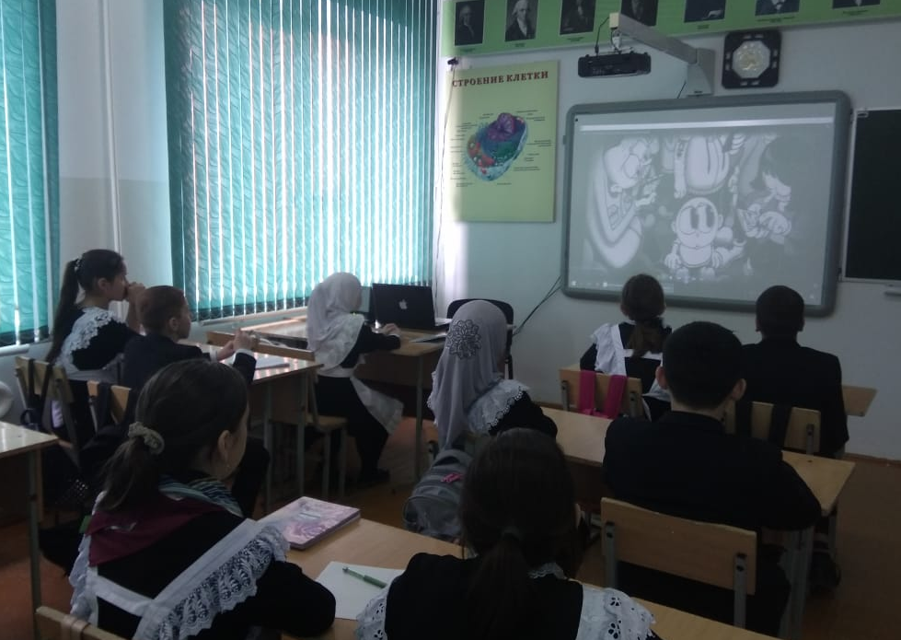
Решил царь ребятам компьютер купить.
Самый крутой подключил им Интернет:
Безлимитный, высокоскоростной.
Долго ли сказка сказывается, да недолго дело-то делается.
Прошло много лет, что же случилось с сыновьями царя?
Старший сын говорит: (…)
"У меня один лишь друг,
Компьютером его зовут.
Целый день с ним провожу,
На прогулки не хожу.
Спортом я не занимаюсь,
И совсем не закаляюсь,
Я с друзьями не общаюсь,
Я учуся целый день,
И поверьте, мне не лень
За компьютером сидеть,
Фильмы, игры поглядеть.
На все сайты без разбора
Выхожу вплоть до упора.
Плохо стал соображать,
Отчего вдруг? - не понять.
Стало плохо с головою,
И с глазами. Что со мною?"
Посмотрите, каким стал Старший сын.
Младший сын говорит: (Андрей)
У меня есть новый друг,
Его компьютером зовут.
Дружу я с ним давно,
И расскажу вам про него:
Он всё по папочкам разложит,
Через принтер всё размножит.
Электронные файлы услуг
Инструмент "на все руки",
И лекарство от скуки,
И учитель, и преданный друг.
До чего же энергичный
Электронный человек
Мой попутчик симпатичный
В двадцать первый век.
- Ребята, а теперь обсудим влияние компьютера на Старшего сына. Ведь он у царя был умным детиной. И что с ним стало? (учащиесяся перечисляют, работа на ватмане в группах по 6 человек). Защита своей точки зрения.
Учитель:
Сегодня, пожалуй, трудно встретить человека, у которого дома не было бы компьютера, а там где компьютер, там и интернет. Ведь это очень удобно: в любое время можно получить доступ к интересующей вас информации. Огромное количество игр, музыки, фильмов и различных видео – что может быть лучше? Но, оказывается, интернет-зависимость – это, практически, бич современного поколения: молодежь – да что уж грешить только на молодежь – дети, подростки и взрослые сутками проводят за компьютером, в частности во всемирной паутине. Ученые полагают, что в скором времени Интернет-зависимость встанет в один ряд с такими пагубными пристрастиями, как наркотическая зависимость, алкоголизм, курение.
Обработав ваши ответы на вопросы теста можно сказать, что
больше чем на половину вопросов вы ответили утвердительно, то, возможно, у вас есть серьёзная зависимость от компьютера, которую обязательно нужно преодолеть, чтобы предотвратить тот вред, который компьютер может вам нанести.
Коммуникативный тренинг- упражнение «Две минуты болтовни»

Учитель:
Давайте, обсудим к чему может привести Интернет-зависимость.
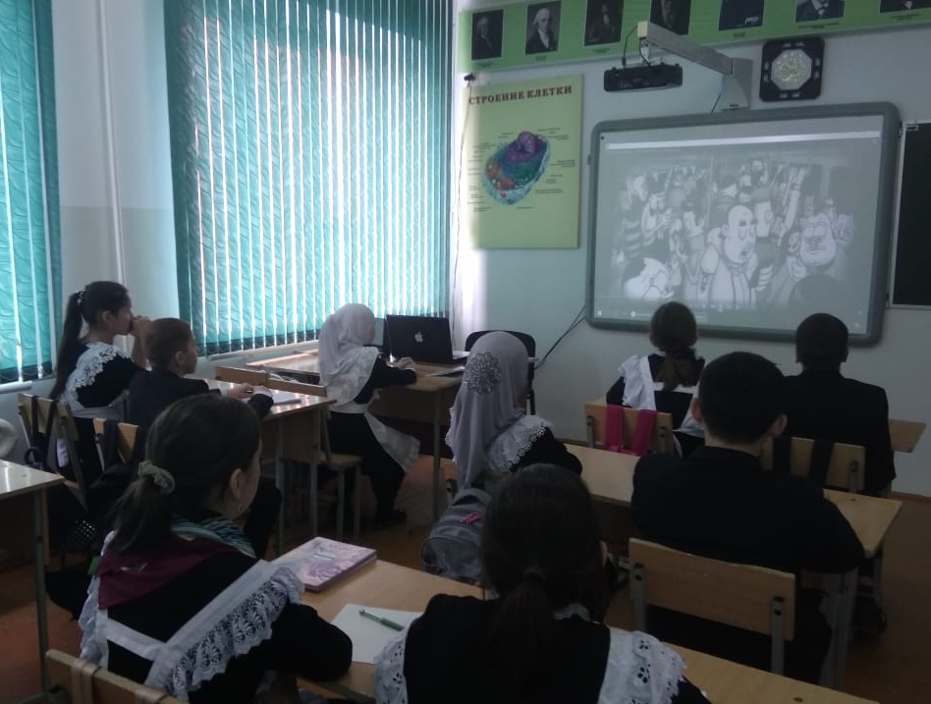
Как выглядит интернет-зависимость в ее выраженной форме? Люди, подверженные этому расстройству, долгими часами, а то и сутками просиживают перед мониторами своих компьютеров. Они забывают поесть, поспать. Их перестают интересовать личная гигиена и домашние хлопоты. Семья, работа, учеба, друзья – все это отходит на второй план. Все больше и больше, с каждым днем, с каждым месяцем, они проводят время в бесконечном виртуальном мире, и в конце концов все это приобретает вид, ярко описанный в одном документальном фильме об интернет-зависимости: «Я не могу выйти в туалет, я не могу съездить к родителям, я все время сижу, и потребность в интернете настолько сильна, что я могу сэкономить на хлебе, но купить себе какое-то новое «железо».
Да, не всегда интернет-зависимость принимает именно такую, крайнюю форму. Но опасность заключается в том, что от использования интернета в качестве банального тайм-киллера слишком просто перейти к серьезной, суровой интернет-зависимости.
Типы компьютерной зависимости
Ученик
Выделяют несколько типов Интернет-зависимости.
· Первый тип: веб-серфинг, то есть потребность в получении новой информации. Человек целыми сутками может путешествовать по Интернету, кликать по ссылкам, находить все новые и новые сайты, изучать жизнь звезд, интересоваться всевозможными новостями.
· Второй тип – здесь все тоже самое, что и в первом случае, только относится к киноиндустрии. Люди второго типа зависимы от просмотра фильмов. У некоторых количество просмотренных за день фильмов превышает 10-12 лент.
· Еще один тип – потребность в виртуальном общении. Такие люди посещают различные форумы, чаты, социальные сети. В конечном итоге, виртуальное общение полностью заменяет реальное.
· Отдельным пунктом в типах Интернет-зависимости стоят компьютерные игры. Иногда увлечение подобными играми приводит к психическому заболеванию, и больной человек уже не может без помощи специалистов избавиться от проблемы. Но еще одна сторона проблемы, когда виртуальные проигрыши превращаются в реальные. Тогда игрок становится схож с наркоманом: зависимость от игры и постоянная необходимость в деньгах на новую «дозу» адреналина.
Учитель:
В итоге, хочу сказать, что игры – это безусловно, важная часть современного общества и несёт в себе массу минусов и плюсов, поэтому жизненно важно «правильно» играть в игры. То есть, не перенапрягать себя, не уделять играм много времени и получать, по возможности, знания и развивать свой кругозор. К сожалению, многие неправильно воспринимают игры и просто чересчур увлекаются ими, хотя, по своей сути, игры — это всего лишь развлечение, никогда не забывайте этого.
Игровая зависимость бывает разная:
- Азартные игры
- Видеоигры
- Создание легенды о самом себе (приложение2)
Психологи говорят, что игра, в принципе, полезна. С ее помощью можно приобрести много навыков, которые пригодятся в жизни. Также, игра может способствовать снятию эмоционального напряжения, агрессии, чрезмерной нервной возбудимости.
Болезнь игромания – это именно заболевание, связанно оно с пагубным пристрастием к всевозможным азартным играм, как-то, казино, игровые автоматы, карты и интерактивные игры. Игромания может проявить себя как заболевание и, что происходит намного чаще, как один из симптомов другого психического заболевания: депрессии, маниакальных состояний, даже шизофрении.
Причины компьютерной игромании как психологической проблемы:
* Потеря смысла жизни и существования (отсутствие ответа на вопрос «Зачем я здесь?», сложности в поиске жизненных целей)
* Одиночество (угроза самоуважению, отсутствие помощи и понимания со стороны семьи или сверстников)
* Тяжесть свободы (сложность выбора, неопределённость, не хочется взрослеть)
* Страх смерти (сложности в построении реальной жизни из-за её опасности)
Как это происходит?
Каким же образом формируется у человека зависимость от дурацкого железного ящика, дающего ему возможность «сидеть и говорить с монитором»?
Если спросить у любого человека, зачем он посещает интернет – он даст много разных ответов: посмотреть видео, найти необходимую информацию, пообщаться с друзьями, и так далее. То есть удовлетворить какую-либо свою потребность.
Но зависимый от интернета человек не удовлетворяет своих потребностей с помощью блуждания по сети. Дело в том, что цикл удовлетворения любой потребности – конечен. То есть, когда человек ощущает в чем-либо потребность – он ищет путь ее удовлетворения, находит, получает законное удовольствие и успокаивается. Все происходит строго в согласии с принципом: «Украл, выпил, в тюрьму!».
Главные симптомы игромании – навязчивое желание постоянно играть. Человека невозможно отвлечь от игры, чаще всего он забывает элементарно поесть, становится замкнутым. Круг общения резко сокращается, и изменяется практически полностью, меняется и поведение человека, причем, не в лучшую сторону. Нередко появляются всевозможные психические расстройства. Обычно изначально человек испытывает ощущение подъема сил, впоследствие же они сменяются жуткой депрессией и упадническими настроениями.
Что касается непосредственно компьютерных игр. Согласно статистике, более всего подвержены игромании подростки 12-16 лет.
Признаки интернет-зависимости и компьютерной игромании:
¨ ребёнка не оторвать от игры
¨ уменьшается количество интересов и пропадает желание общаться с другими людьми
¨ ощущение эмоциональной незащищенности в перерывах между играми
¨ инфантильность и избегание ответственности
¨ для игры в компьютерные игры подросток жертвует временем, ранее проводимым с семьёй и друзьями
¨ при помощи игры за компьютером подросток достигает жизненных целей, «решает проблемы»
¨ отсутствие контроля над временем, проведенным за игрой
¨ желание увеличить время пребывания в игре
¨ появление чувства раздражения, гнева, либо пустоты, депрессии при отсутствии возможности играть, которые исчезают при возобновлении игры
¨ неустойчивое поведение и деградация личности
Основные жанры компьютерных игр:
¨ Action (стрелялки)
¨ Квесты (бродилки с загадками)
¨ RPG (ролевые игры)
¨ Симуляторы (спорт, гонки)
¨ Стратегии
¨ Головоломки
Самые «опасные» жанры – RPG, Action и Стратегии, особенно если имеет место игра по Интернету.
У детей и подростков, организм которых еще формируется, длительное пребывание у монитора, может иметь значительно более серьезное влияние на здоровье. Это и выраженные головные боли, головокружение, нарушение зрения, раздражительность, беспокойный, тревожный сон.
Вред компьютеромании
О вреде видеоигр, компьютерных "стрелялок", гонок, квестов и разнообразных онлайн-игр не говорил и не писал только ленивый. О том, что испортится зрение, осанка, а в более запущенных случаях возникнут проблемы с коммуникабельностью и адаптацией в обществе, игроманы и слышать не хотят.
Социальный фотопроект Game arthritis это подборка жутких фотографий с последствиями чрезмерного увлечения компьютером в целом, и играми в частности. Виртуальная реальность против "реальности виртуального". Ученые со всего мира уже давно исследуют это явление, хотя делать какие-то общие выводы еще рано. Но тем не менее, у тысяч игроманов появляются схожие симптомы, которые пока что лишь шепчут о том, что опасность близка. Тысячи игроков чувствуют реальную боль в своих телах, увлеченных виртуальным, но предпочитают об этом молчать.
Психологические симптомы:
Хорошее самочувствие или эйфория за компьютером
Невозможность остановиться
Увеличение времени , проводимого за компьютером
Пренебрежение семьёй и друзьями
Ощущение пустоты, депрессии, раздражения не за компьютером
Ложь учителям, взрослым, родителям
Проблемы с учёбой.
Физические симптомы:
Сухость в глазах
Головные боли
Боли в спине
Нерегулярное питание
Пренебрежение личной гигиеной
Расстройства сна, изменение режима сна.

Работа в группах: напишите памятки по работе в Интернет.
Затем создаётся общая памятка по работе в сети Интернет.

Рефлексия
- А теперь попробуйте выразить свои мысли или чувства по поводу нашего классного часа, употребив только одно предложение.
- Я ВЫБИРАЮ………………………………….
- МНЕ БЛИЗКА…………………………………
- Я ПОСТАРАЮСЬ…………………………….
Какое дерево виртуальной или реальной жизни расцветет в конце нашей беседы?
Замечательно, я не сомневалась в том, что вы выберите реальную жизнь.
Я надеюсь, вы поняли насколько важно живое человеческое общение. Не забывайте о тех, кто нуждается в нем. Я желаю вам взаимопонимания с вашими близкими, настоящих друзей, успехов в учебе и всего самого хорошего.

Список используемых источников
- Игольницына Л.М., Профилактика социально-негативных явлений в среде подростков и молодёжи. 3-е изд.-Иркутск: Ретроцентр А1, 2014-143-147 с, 290 с.
- http://www.takzdorovo.ru/deti/podrostki/internet-zavisimost-u-detej-i-podrostkov/
- http://sveka4.edusite.ru/p192aa1.html
- Пушкина Н.А., Интернет-зависимость детей и подростков и её прфилактика. ФГБОУ ВПО «Шуйский государственный педагогический университет» Шуя, 2012.

Предлагаю всем пройти тест
«Есть ли у вас зависимость от компьютера?»
1. Сидя за компьютером или в Интернете, вы теряете ощущение времени. Из-за этого часто пропускаете еду и сон.
Да
Нет
2. Вы скрываете от друзей и близких, сколько времени вы провели за компьютером
3. Вы постоянно вспоминаете о том, что хорошо бы посидеть за компьютером, когда вам приходится отлучаться от него.
4. Вы способны погрузиться в депрессию, если в компьютере происходит сбой
5. Ваша привязанность к компьютеру мешает вам в выполнении домашних обязанностей
6. В Интернете вы сознательно выбираете себе виртуальный образ, противоречащий вашей морали и ценностям
7. Вам больше нравятся виртуальные развлечения, нежели реальные
8. Вы уверены, что Интернет – это «другая» реальность, и вам там комфортнее, чем в реальном мире
9. В состоянии грусти или депрессии вы предпочитаете посидеть за компьютером, чем поделиться эмоциями с друзьями
Обработка результатов
¨ За каждый ответ «Да» поставьте себе 1 балл.
¨ За ответ «Нет» – 0 баллов

Памятка о работе в Интернет
- Установить предел времени работы в сети Интернет
- Заставлять себя несколько дней не работать в Интернет
- Заблокировать доступ к некоторым ресурсам Интернет
- Ввести санкции для себя за нарушение трёх первых правил
- Заставлять себя вместо работы в Интернет заниматься чем-нибудь другим
- Научиться извлекать из жизни другие удовольствия

